2014년 12월 30일까지 개발예정 내용

이 빌드가 지향하는 목적

1. RPG의 기본적인 성장이 가능한 버전을 목표로 함
   1. 레벨 1부터 시작하여 30분간 실제적으로 플레이하며 성장을 하면서 아이템과 골드를 획득하며 획득한 아이템을 사용하고 장비를 입고, 벗고, 팔고의 행동이 가능
   2. 레벨업을 하면서 스킬을 습득하고 습득한 스킬을 장착 / 해제하면서 플레이 할 수 있는 기능
2. 최대레벨의 캐릭터도 지급해주고 길드전 / 보스레이드를 빠르게 즐길 수 있게 구성함

그래픽 파트

1. 캐릭터 파츠 버서커, 데몬헌터 각각 2개씩 더 총 3종씩

|  |  |  |  |
| --- | --- | --- | --- |
| 버서커 |  |  |  |
|  | 1번 파츠(완료) | 2번 파츠 | 3번 파츠 |
| 데몬헌터 |  |  |  |
|  | 1번 파츠(완료) | 2번 파츠 | 3번 파츠 |

1. 신규캐릭터
   1. 실루엣이미지만 제작되어서 캐릭터를 선택할 수는 있지만 플레이는 할 수 없다.

3개의 클래스를 준비중 이라는 인식을 주기 위한 작업

1. 액트1 일반몬스터 4종

|  |  |  |  |
| --- | --- | --- | --- |
|  |  |  |  |
| 하급 근접 몬스터 | 하급 원거리 몬스터 | 중급 근/원거리 몬스터 | 중급 마법형 몬스터 |

1. 액트1 보스몬스터

|  |  |
| --- | --- |
| 보스몬스터 |  |

1. 백그라운드
   1. 액트1(이오리아신전) 한셋트(길과 장소가다른 3개의 스테이지)

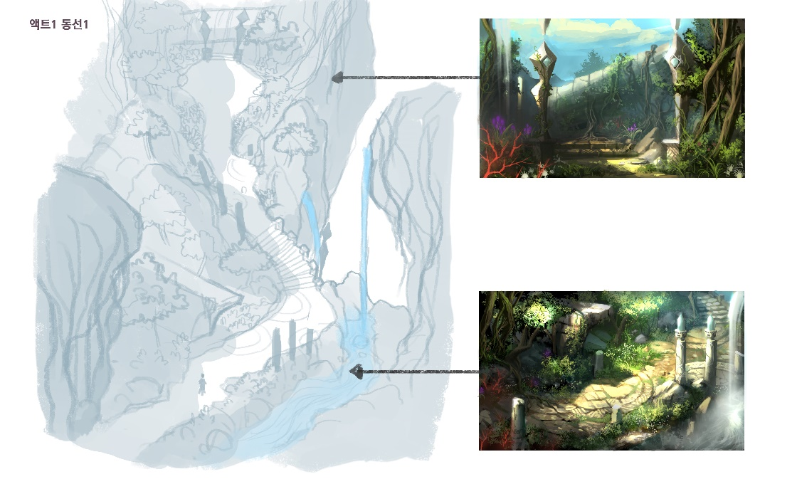

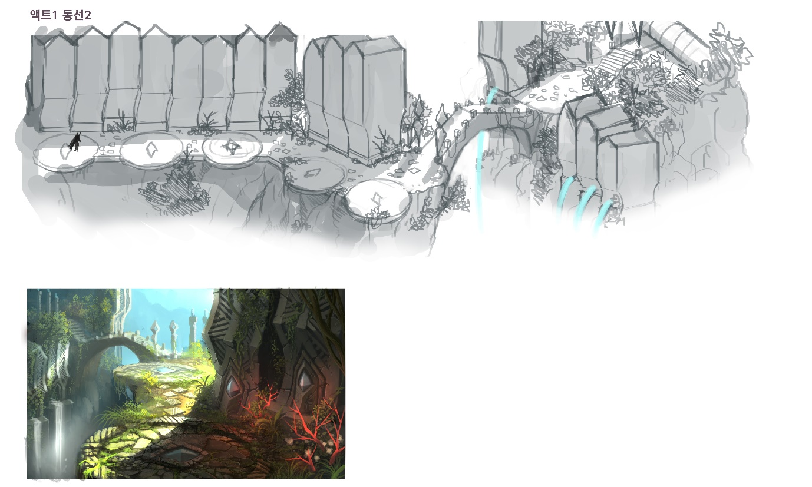

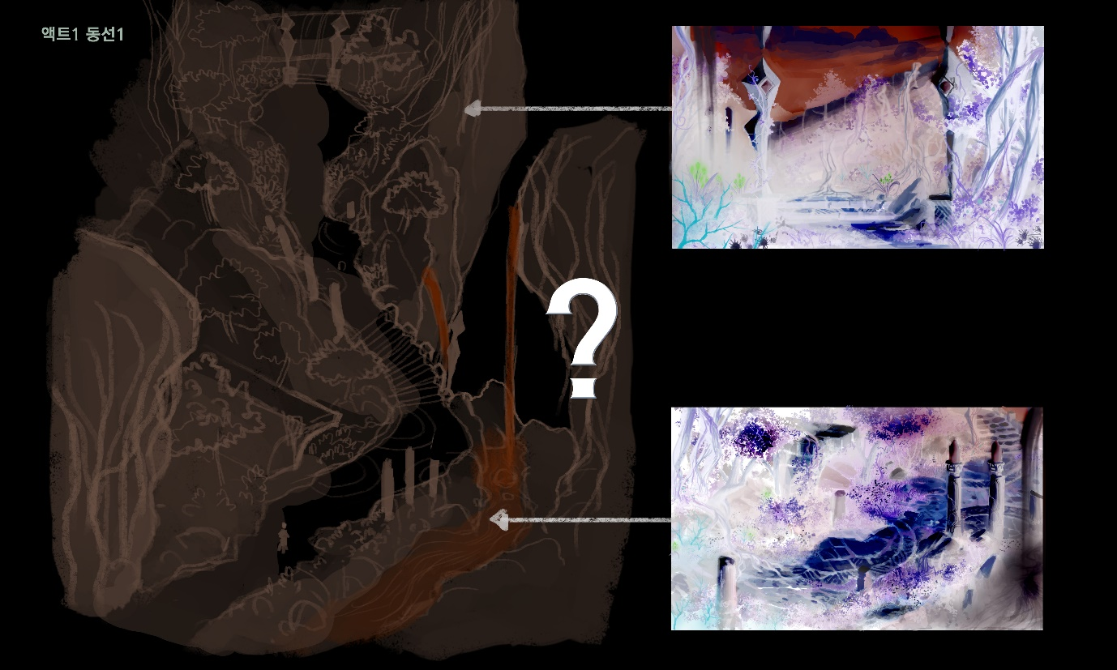

1. 캐릭터 스킬추가 버서커/데몬헌터 각각 2종씩

|  |  |
| --- | --- |
| 버서커 스킬(훨윈드) | 버서커 스킬(버프류 몸에 방패를 두름) |
| 데몬헌터 스킬(표창) | 데몬헌터 스킬(벽막이) |

프로그램 파트

1. 캐릭터 성장
   1. ~~캐릭터 생성~~

-> 1레벨, 중간 레벨, 최고레벨 캐릭터를 각각 경험할 수 있도록 선택할 수 있게 한다.

* 1. ~~캐릭터 슬롯~~
  2. 경험치 획득
  3. 레벨 상승
  4. 능력치 상승
  5. 스킬 획득

: 특정 레벨마다 새로운 스킬을 사용할 수 있게 한다.

1. 아이템 / 스킬
   1. 아이템 장착 / 해제 / 판매
   2. 아이템 기본 능력 강화
   3. 장비 스마트 드랍 시스템

: 직업에 맞는 아이템 생성 / 드랍

* 1. 스킬 장착 / 해제

1. 보상 / 파밍
   1. 아이템 획득 / 누적(게임결과 때)
   2. 골드 획득 / 누적
   3. 결과 창에서 보상 아이템 생성 / 지급하는 기능 + 스테이지 결과 경험치, 골드 획득
2. 스토리모드
   1. 게임 처음 시작 시 1스테이지를 제외한 모든 스테이지 잠겨있고 클리어 해야 다음 스테이지가 열리게끔 구현

기획파트

1. 캐릭터 파츠 시스템 정리
   1. 캐릭터마다 어느 부위로 몇 개씩 가져갈 것인지.
2. 스킬 테이블 설계
   1. 클래스/요구레벨/데미지/아이콘/쿨타임/설명/기능 등등 필드구성과 타 테이블과의 연결관계
   2. 스킬과 스킬룬의 관계 / 두 부분을 어떻게 조합을 이룰것인지 구성
   3. 스킬관리 UI 설계
3. 캐릭터 레벨 성장 곡선 구성
   1. 최대레벨설정 / 경험치 상승 곡선
   2. 최대레벨까지 구성되는 파츠와 액세서리 아이템의 개수
   3. 스테이지난이도 상승 곡선 / 레벨디자인

* EOD - 12월 30일까지

- 캐릭터 능력치 반영(수운님)

: 플레이어 / NPC(몬스터) 둘 다…

- 인벤토리에 먹은 아이템이 들어오고, 이게 인벤토리 창에서 확인이 가능함

: 아이템을 능력치 넣고, 조건에 맞게 생성(수운님)

생성된 아이템의 외형 / GUI 부분을 설정(경덕님)

- 아이템의 능력치가, XML 테이블 데이터에 설정한 무작위 능력치로 생성됨

(수운님)

- 캐릭터가 레벨도 올라야 한다. (경덕님)

: 경험치나 레벨은 스테이지 결과 시점에서만 오른다.

- 캐릭터 데이터 세이브는 결과창 확인 시점에서만 한다. (경덕님)

: 게임 중간에는 데이터 저장을 보장하지 않음

- 재화(골드 / 보석, 입장권은 제외) 누적 기능(수운님)

- 이때까지는 필드에서는 재화나 아이템을 획득하지 못함

: 결과창에서만 획득할 수 있게 한다.

- 스테이지 보상 시스템 구현

: 스테이지에 맞는 아이템 보상

-> 옵션은 캐릭터 능력치에 들어가는 옵션들만 가능(수운님)

옵션마다 나오는 확률 차이는 없음(수운님)

- 스킬 능력이 캐릭터의 총 능력값에 비례해서 능력이 강해지는 기능(수운님)

- 레벨이 오를 때마다 스킬 버튼을 Unlock하는 기능(경덕님)

* 버그들

- 몬스터들이 딜레이 없이 공격하는 거…

: 몬스터들도 이제 플레이어 캐릭터와 똑 같은 방식으로 능력 데이터를 가지는 방식으로 해결할 것.

- 몬스터 무리마다 구역 막힘 설정이 없다.

- 트리거 1개에 여러 몬스터 능력을 넣지 못함.

* 2015년 1월

* 네오아레나 프로젝트S 마일스톤

- 지금까지의 EOD를 -> 프로젝트S로 변환해서

: 약간 달라진 기능들 몇 가지

리소스가 없는 게 필요한 부분이 있을 수도 있음 (GUI 쪽)

- 작업을 최소화하는 게 목표

- 기간 목표는 1주일

- 2015년 1월 9일 APK 제출 목표

* EOD 1월 작업

1. 캐릭터 성장
   1. ~~캐릭터 생성~~

-> 1레벨, 중간 레벨, 최고레벨 캐릭터를 각각 경험할 수 있도록 선택할 수 있게 한다.

* 1. ~~캐릭터 슬롯~~
  2. 경험치 획득
  3. 레벨 상승
  4. 능력치 상승
  5. 스킬 획득

: 특정 레벨마다 새로운 스킬을 사용할 수 있게 한다.

1. 아이템 / 스킬
   1. 아이템 장착 / 해제 / 판매
   2. 아이템 기본 능력 강화
   3. 장비 스마트 드랍 시스템

: 직업에 맞는 아이템 생성 / 드랍

* 1. 스킬 장착 / 해제

: 5개 중에 3개를 선택하는 기능

1. 보상 / 파밍
   1. 아이템 획득 / 누적(게임결과 때)
   2. 골드 획득 / 누적
   3. 결과 창에서 보상 아이템 생성 / 지급하는 기능 + 스테이지 결과 경험치, 골드 획득
2. 스토리모드
   1. 게임 처음 시작 시 1스테이지를 제외한 모든 스테이지 잠겨있고 클리어 해야 다음 스테이지가 열리게끔 구현